ФЕДЕРАЛЬНОЕ ГОСУДАРСТВЕННОЕ АВТОНОМНОЕ ОБРАЗОВАТЕЛЬНОЕ УЧРЕЖДЕНИЕ ВЫСШЕГО ОБРАЗОВАНИЯ  
«РОССИЙСКИЙ УНИВЕРСИТЕТ ТРАНСПОРТА»  
(РУТ (МИИТ))

Институт транспортной техники и систем управления

Кафедра «Управление и защита информации»

ОТЧЁТ  
О ЛАБОРАТОРНОЙ РАБОТЕ №1.1

По дисциплине «Процедурное программирование»

Выполнил: ст. гр. ТКИ – 111

Талатин Д.

Проверил: к.т.н., доц.

Васильева М.А.

Москва 2021

Оглавление

Условие задачи 3

Блок-схема алгоритма 4

Код алгоритма на языке C++ 5

Пример результата работы алгоритма 6

Список использованной литературы 7

# Условие задачи



# Блок-схема алгоритма

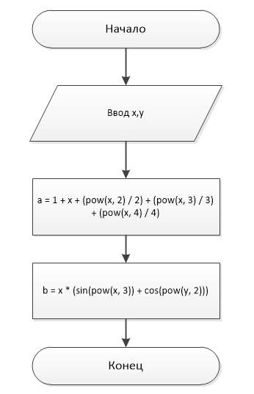

Рисунок 1 - Блок-схема ф-ции main

# Код алгоритма на языке C++

#define _USE_MATH_DEFINES // for C++

#include <cmath>

#include <iostream>

using namespace std;

double GetA(const double x);

/**

* \brief функция для расчёта a

* \param x параметр x

* \return возвращает значение GetA

*/

double GetB(const double x, const double y);

/**

* \brief функция для расчёта b

* \param x параметр x

* \param y параметр y

* \return возвращает значение переменной GetB

*/

/**

* \brief точка входа в програму

* \return возращает ноль, если успешно

*/

int main()

{

const double x = 0.335;

const double y = 0.025;

const auto a = GetA(x);

const auto b = GetB(x, y);

cout << "x =" << x << ", y =" << y << "\n";

cout << "a =" << a << ", b =" << b << endl;

return 0;

}

double GetA(const double x)

{

return 1 + x + (pow(x, 2) / 2) + (pow(x, 3) / 3) + (pow(x, 4) / 4);

}

double GetB(const double x, const double y)

{

return x * (sin(pow(x, 3)) + cos(pow(y, 2)));

}

# Пример результата работы алгоритма

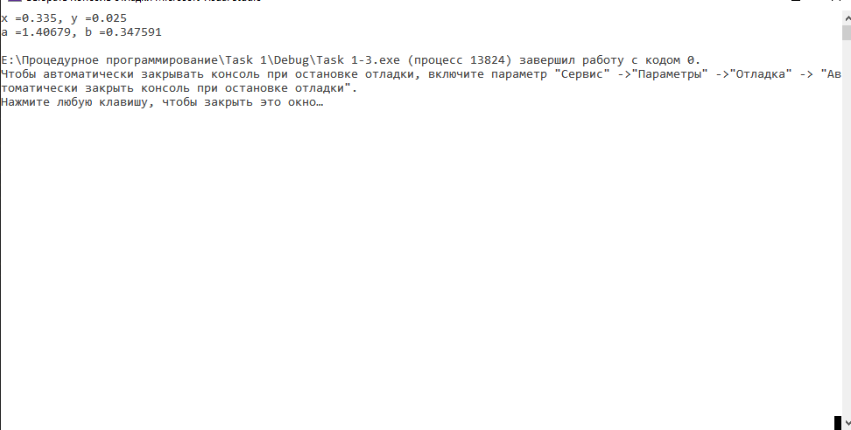

Рисунок 2 - пример работы программы

# Список использованной литературы

1. URL: http://coldfox.ru/article/5ab95d2350e0790c10afcc00/Подробное-руководство-по-Git
2. URL: https://ru.wikipedia.org/wiki/Моменты_случайной_величины
3. Ширяев А.Н., Эрлих И.Г., Яськов П.А. Вероятность а теоремах и задачах (с доказаьельствами и решениями). Книга 1. М.: МЦНМО, 2013. 648 с.
4. "ГОСТ 7.32-2017. Межгосударственный стандарт. Система стандартов по информации, библиотечному и издательскому делу. Отчет о научно-исследовательской работе. Структура и правила оформления" (введен в действие Приказом Росстандарта от 24.10.2017 N 1494-ст) // КонсультантПлюс. URL: http://www.consultant.ru/document/cons_doc_LAW_292293/ (дата обращения: 06.04.2020).
5. What is a Tracking Reference? [Электронный ресурс] // Stackoverflow: [сайт]. [2013]. URL: https://stackoverflow.com/a/15376709 (дата обращения: 17.02.2021).